opere di impermeabilizzazione
e isolamento termico

COPERTURA A VISTA Broof CON
MANTO FISSATO MECCANICAMENTE SOTTO I SORMONTI
E ISOLAMENTO TERMICO FISSATO MECCANICAMENTE
SUPPORTO CEMENTIZIO MONOLITICO O FRAZIONATO

MANTO IMPERMEABILE SINTETICO IN FPO/TPO
MAPEPLAN T M 18 B_{ROOF} (t2)

sistema certificato Bureau Veritas S04

PROPOSTA TECNICA

S04/T M1.32 Broof (t2)

INDICE
Destinazione d’uso Pag. 3
Disegno schematico stratigrafia Pag. 4
Descrizione opere e materiali Pag. 5
Disegni di dettagli e particolari standard Pag. 11
Allegati Pag. 24

Soluzione certificata BUREAU VERITAS
La presente soluzione tecnica è CERTIFICATA BUREAU VERITAS relativamente alla conformità alle normative UNI vigenti e al Codice di Pratica IGLAE che definiscono il corretto stato dell’arte. La certificazione Bureau Veritas è la conferma della corretta progettazione del sistema impermeabile proposto.
La variazione della stratigrafia e/o dei materiali indicati nella presente, invalida la conformità alla certificazione Bureau Veritas, per eventuali chiarimenti o richieste di modifica fare riferimento all’Assistenza Tecnica Polyglass SpA.

Destinazioni d’uso
 |  | Tipi di protezione
 |  | Senza finitura riportata
Destinazioni d’uso | Accessibile per sola manutenzione della copertura | ●
 | Accessibile per manutenzione della copertura e delle sovrastrutture tecnologiche | ● *
 | Pedonabile ad uso privato | -
 | Pedonabile ad uso pubblico | -
 | Carrabile per traffico leggero  (carico ≤ 30 kN - DM 17.1.2018) | -
 | Carrabile per traffico pesante  (carico ≤ 160 kN - DM 17.1.2018) | -
 | Verde estensivo | -
 | Verde intensivo | -

NOTA*: è consigliata la realizzazione di zone o corsie pedonabili allo scopo di creare vie preferenziali per le attività di manutenzione.

Legenda simboli:
“●” Destinazione d'uso primaria consigliata; “○” Destinazione d'uso secondaria possibile; “−” Destinazione d’uso non consentita

Disegno schematico stratigrafia
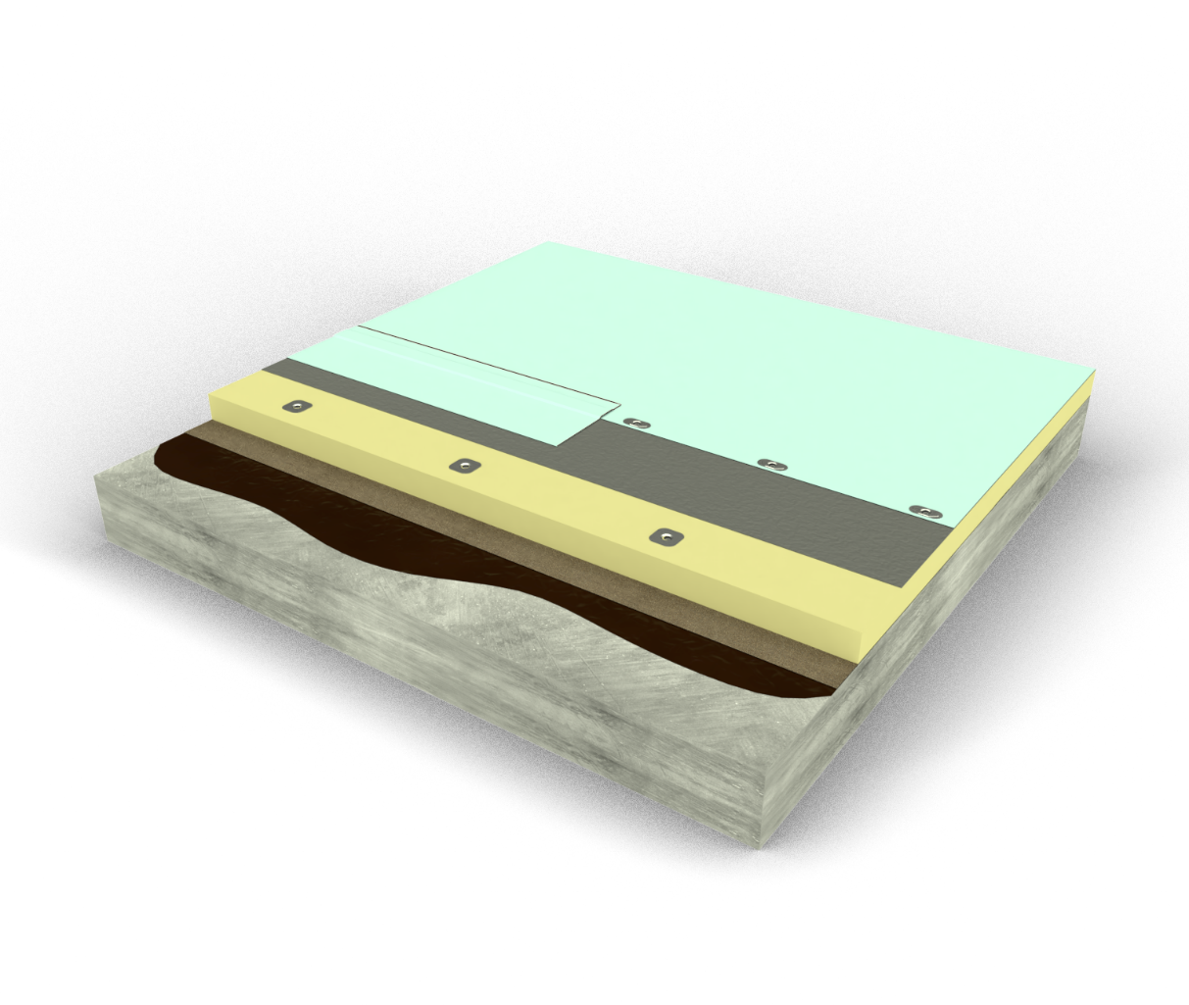
6
7
5
4
3
2
1
- Supporto strutturale di base (solaio) cementizio monolitico già realizzato in pendenza o con sovrapposto massetto delle pendenze cementizio oppure frazionato in tegoli di calcestruzzo armato già realizzato in pendenza
- Promotore di aderenza – IDROPRIMER
- Elemento di controllo del vapore - PLANA P
- Strato di isolamento termico fissato meccanicamente – Pannelli in EPS 200 kPa
- Strato di separazione – VELO VETRO DH 120 TL
- Fissaggio meccanico sotto sormonto
- Elemento di tenuta (manto impermeabile sintetico in FPO/TPO) fissato meccanicamente - MAPEPLAN T M 18 BROOF (t2)

Descrizione opere e materiali
Voce 1.0
SUPPORTO COPERTURE
Solaio monolitico cementizio oppure frazionato in tegoli di calcestruzzo armato

Tipologie di supporto:
- Supporto monolitico cementizio costituito da solaio realizzato in calcestruzzo armato o in latero-cemento o in lamiera grecata con sovrastante cappa cementizia collaborante o in legno con sovrastante cappa cementizia collaborante.
Il solaio sarà già realizzato in pendenza o avrà sovrastante cappa cementizia per la formazione delle pendenze (riferimento pendenza minima secondo norma UNI 8178-2).
- Supporto frazionato cementizio costituito da solaio realizzato con tegoli prefabbricati in calcestruzzo armato, già realizzato in pendenza (riferimento pendenza minima secondo norma UNI 8178-2).

Opere di preparazione dei piani di posa:
- Taglio di tutti i golfari di sollevamento sporgenti (se presenti);
- Regolarizzazione con malta cementizia o con altro sistema idoneo di tutte le staffe e bulloni di ancoraggio sporgenti dagli elementi prefabbricati, al fine di predisporre piani di posa idonei a ricevere la stratigrafia impermeabile (se presenti);
- Predisposizione e regolarizzazione delle superfici orizzontali e verticali al fine di renderle lisce e idonee a ricevere la stratigrafia impermeabile;
- Predisposizione dei pluviali di scarico e dei relativi raccordi;
- Predisposizione delle forometrie e dei relativi basamenti e supporti;
Accurata pulizia con soffiatore o aspiratore industriale o scopa delle superfici da rivestire.

Il supporto deve essere consegnato liscio, pulito, asciutto, con angoli e spigoli regolari.

Requisiti minimi specifici per sistemi di fissaggio meccanico.
Per garantire la tenuta dei sistemi di fissaggio meccanico dei pannelli isolanti e/o dei manti impermeabili è necessario che il supporto di ancoraggio abbia i seguenti requisiti minimi:
- Classe di resistenza minima alla compressione C12/15 oppure C25/30 secondo UNI EN 206, da verificare con il Produttore dei fissaggi;
- Spessore minimo 50 mm.
In caso di dubbio è raccomandata la realizzazione direttamente in sito di prove di estrazione preliminari.

Saranno realizzate le opere di sicurezza e adottati adeguati dispositivi antinfortunistici come definito da specifico progetto del Coordinatore della sicurezza.

m² …………

Voce 2.0
STRATO DI CONTROLLO DEL VAPORE
PLANA P 3 mm

Fornitura e posa in opera

Strato di controllo del vapore realizzato con membrana elastoplastomerica a base di bitume distillato modificato con polipropilene, avente armatura interna in poliestere da fiocco stabilizzato. Conforme alla norma di prodotto EN 13970.
Tipo PLANA P 3,0 mm
Avente le seguenti caratteristiche:
- Spessore nominale medio secondo norma EN 1849-1: 3,0 (±0,2) mm
- Fattore di resistenza alla diffusione del vapore d’acqua µ secondo norma EN 1931: 130.000 (±20 %)
- Flessibilità a bassa temperatura secondo norma EN 1109: ≤ -10 °C
- Forza di trazione massima secondo norma EN 12311-1
Longitudinale: 650 N/50 mm (±20 %)
Trasversale: 400 N/50 mm (±20 %)

Posa mediante incollaggio per sfiammatura con cannello a gas, con sovrapposizione dei teli di 10 cm circa, sigillatura dei sormonti con cannello a gas. Previa interposizione di specifico promotore di adesione all’acqua IDROPRIMER.

Nota 1:
Su supporti frazionati dovranno essere previste strisce di pontage realizzate con membrane bitume distillato polimero armate in non tessuto di poliestere, con spessore minimo di 3 mm.

m² …………

Voce 3.0
STRATO DI ISOLAMENTO TERMICO
Polistirene espanso EPS 200 kPa fissato meccanicamente

Posa in opera

Pannelli rigidi di isolamento termico realizzati in polistirene espanso sinterizzato EPS 200 kPa, autoestinguenti, dimensionalmente stabili, idonei per l'applicazione su coperture piane con manto impermeabile a vista.
Aventi certificazione di prodotto e marcatura CE in conformità alla norma EN 13163.

Aventi le seguenti caratteristiche:
- Resistenza alla compressione con deformazione 10 % secondo norma EN 826: ≥ 200 kPa
- Conduttività termica λd secondo norma EN 12667: 0,033 W/m K
- Spessore: da definire a cura del Termotecnico abilitato
- Resistenza a trazione secondo norma EN 12089: ≥ 200 kPa
- Classe di reazione al fuoco secondo norma EN 13501-1: Euroclasse E

Posa a secco con perfetto accostamento dei lati, avendo cura di eseguire un’installazione senza ponti termici.
Successivo fissaggio meccanico di ogni singola lastra mediante applicazione di specifiche piastrine metalliche o manicotti sintetici ed elementi di fissaggio (viti, tasselli, rivetti, ecc.) idonei alla tipologia di supporto ed opportunamente trattati contro la corrosione. Il fissaggio meccanico dovrà essere realizzato in conformità alla norma UNI 11442.
In caso di dubbio è raccomandata la realizzazione direttamente in sito di prove di estrazione preliminari.

m² …………

Voce 4.0
STRATO DI SEPARAZIONE NON INFIAMMABILE
VELO VETRO DH 120 TL

Fornitura e posa in opera

Strato di separazione non infiammabile in velo di vetro realizzato con non tessuto in fibre di vetro di diametro e lunghezza definite, legate con resina in dispersione, resistente al calore ed al fuoco, del peso nominale di 120 g/m², utile alla realizzazione di stratigrafie di copertura certificate BROOF.
Tipo VELO VETRO DH 120 TL

Avente le seguenti caratteristiche:
- Massa areica secondo EN 12127 – EN 29073 T1: 120 g/m²
- Spessore secondo EN ISO 9073 T2: 1,25 mm
- Classe di fuoco A2 secondo DIN 4102-1

Posa a secco con sovrapposizione dei teli di 10 cm circa.

m² …………

Voce 5.0
MANTO IMPERMEABILE
MAPEPLAN T M 18 BROOF (t2)

Fornitura e posa in opera

Manto impermeabile sintetico realizzato in poliolefine flessibili FPO/TPO, armato con rete in poliestere ad alta resistenza meccanica, resistente ai raggi UV ed alle intemperie. Avente superficie ad alta riflettanza solare Smart White, prodotto mediante processo di "multi-extrusion coating" che consente l'inserimento dell'armatura interna in un unico passaggio senza prelaminazioni. Avente certificazione di prodotto e marcatura CE in conformità alla norma EN 13956.
Tipo MAPEPLAN T M 18 BROOF (t2)

Avente le seguenti caratteristiche:
- Spessore effettivo secondo EN 1849-2: 1,8 mm (-5/+10 %)
- Difetti visibili secondo EN 1850-2: Nessuno
- Rettilineità secondo EN 1848-2: ≤ 30 mm
- Planarità secondo EN 1848-2: ≤ 10 mm
- Massa areica secondo EN 1849-2: 1,98 kg/m² (-5/+10 %)
- Impermeabilità all'acqua secondo EN 1928 metodo B: impermeabile
- Reazione al fuoco secondo EN 13501-1: Euroclasse E
- Comportamento al fuoco esterno EN 13501-5: BROOF (t2)
- Resistenza alla grandine secondo EN 13583:
Supporto rigido: ≥ 26 m/s
Supporto morbido: ≥ 36 m/s
- Resistenza al peeling della saldatura secondo EN 12316-2: ≥ 300 N/50 mm
- Resistenza al taglio della saldatura secondo EN 12317-2: ≥ 650 N/50 mm
- Resistenza alla diffusione del vapore secondo EN 1931µ: 150.000
- Resistenza alla trazione secondo EN 12311-2: ≥ 1100 N/50 mm
- Allungamento a rottura secondo EN 12311-2: ≥ 15 %

- Resistenza all'urto secondo EN 12691:
Supporto rigido: ≥ 700 mm
Supporto morbido: ≥ 1500 mm
- Resistenza al punzonamento statico secondo EN 12730-B: ≥ 30 kg
- Resistenza alla lacerazione secondo EN 12310-2: ≥ 350 N
- Stabilità dimensionale secondo EN 1107-2: ≤ 0,3 %
- Piegatura a bassa temperatura secondo EN 495-5: ≤ -30 °C
- Resistenza ai raggi UV secondo EN 1297 (5000 h): grado 0 – passa
- SRI (solar reflectance index) secondo ASTM E 1980: 99
- Produzione certificata secondo sistema ISO 9001 e ISO 14001
- Dichiarazione di impatto ambientale EPD certificata secondo ISO 14025 e EN 15804 da Ente accreditato

Avente formulazione senza plastificanti e sostanze volatili, a basso impatto ambientale, eco-compatibile.

Posa a secco con sovrapposizione dei teli di 11 cm circa. Successiva realizzazione di sistema di fissaggio meccanico per contrastare l'azione di aspirazione del vento.
Termo-saldatura dei sormonti mediante aria calda con metodologie manuali ed automatiche, previa pulizia con specifico pulitore MAPEPLAN T SEAM PREP.
Le termo-saldature manuali saranno realizzate mediante puntatura, presaldatura interna, saldatura finale esterna a tenuta.

m² …………

Voce 6.0
SISTEMA DI FISSAGGIO MECCANICO
Sistema di fissaggio meccanico per punti su CLS

Fornitura e posa in opera

Sistema di fissaggio meccanico per punti sotto sormonti del manto impermeabile MAPEPLAN T da realizzare su supporti in calcestruzzo.

Il Sistema di fissaggio per punti da posizionare sotto i sormonti è costituito da:
- Piastrine di ancoraggio metalliche in acciaio al carbonio Aluzinc idonee per l'applicazione con i manti impermeabili, misure 82x40x1 mm, con incavo per la testa dell'elemento di fissaggio, opportunamente trattate contro la corrosione, resistente 15 cicli Kesternich test. Oppure piastrine di ancoraggio costituite da manicotto telescopico in materiale sintetico idoneo per l'applicazione con i manti impermeabili, diametro 45-50 mm.
- Elementi di fissaggio idonei alla tipologia di supporto e di piastrine di ancoraggio, per esempio viti per calcestruzzo, chiodi speciali per calcestruzzo, opportunamente trattati contro la corrosione, resistente 15 cicli Kesternich test.
Il sistema di fissaggio deve essere fornito di Certificato ETA (European Technical Approval).

Lungo tutti i perimetri della copertura, dei lucernari, dei camini, dei raccordi a parete, ecc. sarà realizzato il fissaggio lineare costituito da:
- Profili di fissaggio metallici in acciaio al carbonio zincato tipo MAPEPLAN METALBAR, aventi preforatura ovalizzata a doppia misura 10x8 mm e 8x7 mm, posta ad interasse di 25 mm, spessore 2 mm; larghezza 31 mm; altezza 7 mm.
I profili hanno alta resistenza meccanica e sezione arrotondata compatibile con il manto impermeabile.
- Elementi di fissaggio idonei per la tipologia di supporto presenti lungo i perimetri della copertura, opportunamente trattati contro la corrosione.
- Cordolo antistrappo MAPEPLAN T CORD diametro 4 mm da applicare, in adiacenza ai profili MAPEPLAN METALBAR, mediante saldatura termica ad aria calda sul manto impermeabile MAPEPLAN T.

Nota 2:
Il progetto esecutivo ed il dimensionamento del sistema di fissaggio meccanico dovranno essere realizzati secondo quanto indicato dall’EUROCODICE e dalle Norme e Leggi vigenti.

Nota 3:
Per garantire la tenuta dei sistemi di fissaggio meccanico è necessario che il supporto di ancoraggio abbia i seguenti requisiti minimi:
- Classe di resistenza minima alla compressione C12/15 oppure C25/30 secondo UNI EN 206, da verificare con il Produttore dei fissaggi;
- Spessore minimo 50 mm.

In caso di dubbio è raccomandata la realizzazione direttamente in sito di prove di estrazione preliminari.

m² …………

Voce 7.0
CONTROLLO DELLE SALDATURE
Controllo meccanico non distruttivo delle saldature piane

Posa in opera

Le saldature “piane” del manto impermeabile, cioè quelle realizzate manualmente con saldatore e rullino e quelle realizzate con saldatrice automatica a sovrapposizione piana, saranno collaudate per tutto il loro sviluppo mediante un attrezzo meccanico che esercita una pressione sulla parte esterna della saldatura, alla ricerca di eventuali punti di discontinuità.

Il collaudo meccanico non distruttivo si realizzerà secondo la seguente metodologia:
- Attendere il raffreddamento della saldatura;
- Attraverso uno specifico uncino (tester ad uncino) od un cacciavite a punta piana ed arrotondata esercitare una pressione sulla parte esterna della saldatura, scorrendo per tutto lo sviluppo della saldatura stessa;
- L’operatore ricercherà eventuali punti deboli o di discontinuità, che saranno oggetto di approfondito controllo;
- Se necessario saranno ripresi con saldatura manuale i punti di saldatura risultati critici, oppure, se necessario, saranno termo-saldate pezze di ricopertura dello stesso manto impermeabile.

m² …………

Voce 8.0 (opzionale)
CAMMINAMENTI PEDONABILI
MAPEPLAN T WALKWAY

Fornitura e posa in opera

Camminamenti pedonabili realizzati con manto di protezione con superficie strutturata antiscivolo, realizzato in poliolefina flessibile FPO/TPO con armatura interna in rete di poliestere, idoneo per il contatto e la saldatura al manto di copertura Mapeplan T.
Tipo MAPEPLAN T WALKWAY

Avente le seguenti caratteristiche:
- Spessore: 1,8 mm (±5 %)
- Colore superficiale: grigio
- Superficie: strutturata antiscivolo “multi-channel design”
- Armatura interna: rete di poliestere

Posa a secco con accostamento dei teli, successiva saldatura per termo-fusione con aria calda al manto impermeabile Mapeplan T di copertura.

m² …………

Dettagli e particolari di finitura dovranno essere adeguatamente definiti e valutati caso per caso, in conformità con le norme tecniche e il Codice di Pratica IGLAE, di concerto tra il Progettista o Direttore Lavori e l’Impresa Specializzata.

Per le caratteristiche tecniche dei prodotti fare riferimento alle schede tecniche aggiornate scaricabili dal sito www.polyglass.com.

Disegni schematici di dettaglio e particolari standard

Fissaggio meccanico per punti sotto i sormonti

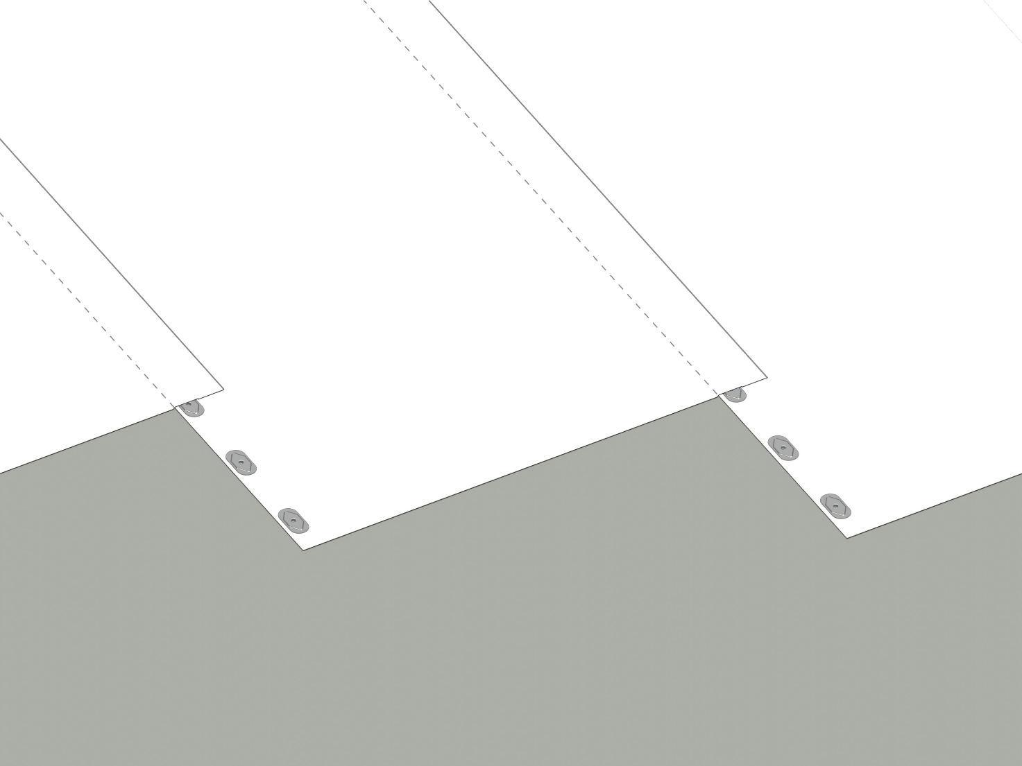
3
2
1

1. Supporto
2. Elemento di tenuta (manto impermeabile) MAPEPLAN T
3. Fissaggio meccanico per punti sotto i sormonti con placchette metalliche o manicotti e viti/elementi di fissaggio

Posa del manto con sfalsamento trasversale

2
1

1. Elemento di tenuta (manto impermeabile) MAPEPLAN T
2. Sfalsamento trasversale delle giunzioni di testa

NOTA: In corrispondenza di ogni incrocio di tre teli (giunto a T), i bordi dei teli dovranno essere ribassati (fresati) per evitare possibili formazioni di canali capillari.

Posa del manto con sfalsamento longitudinale

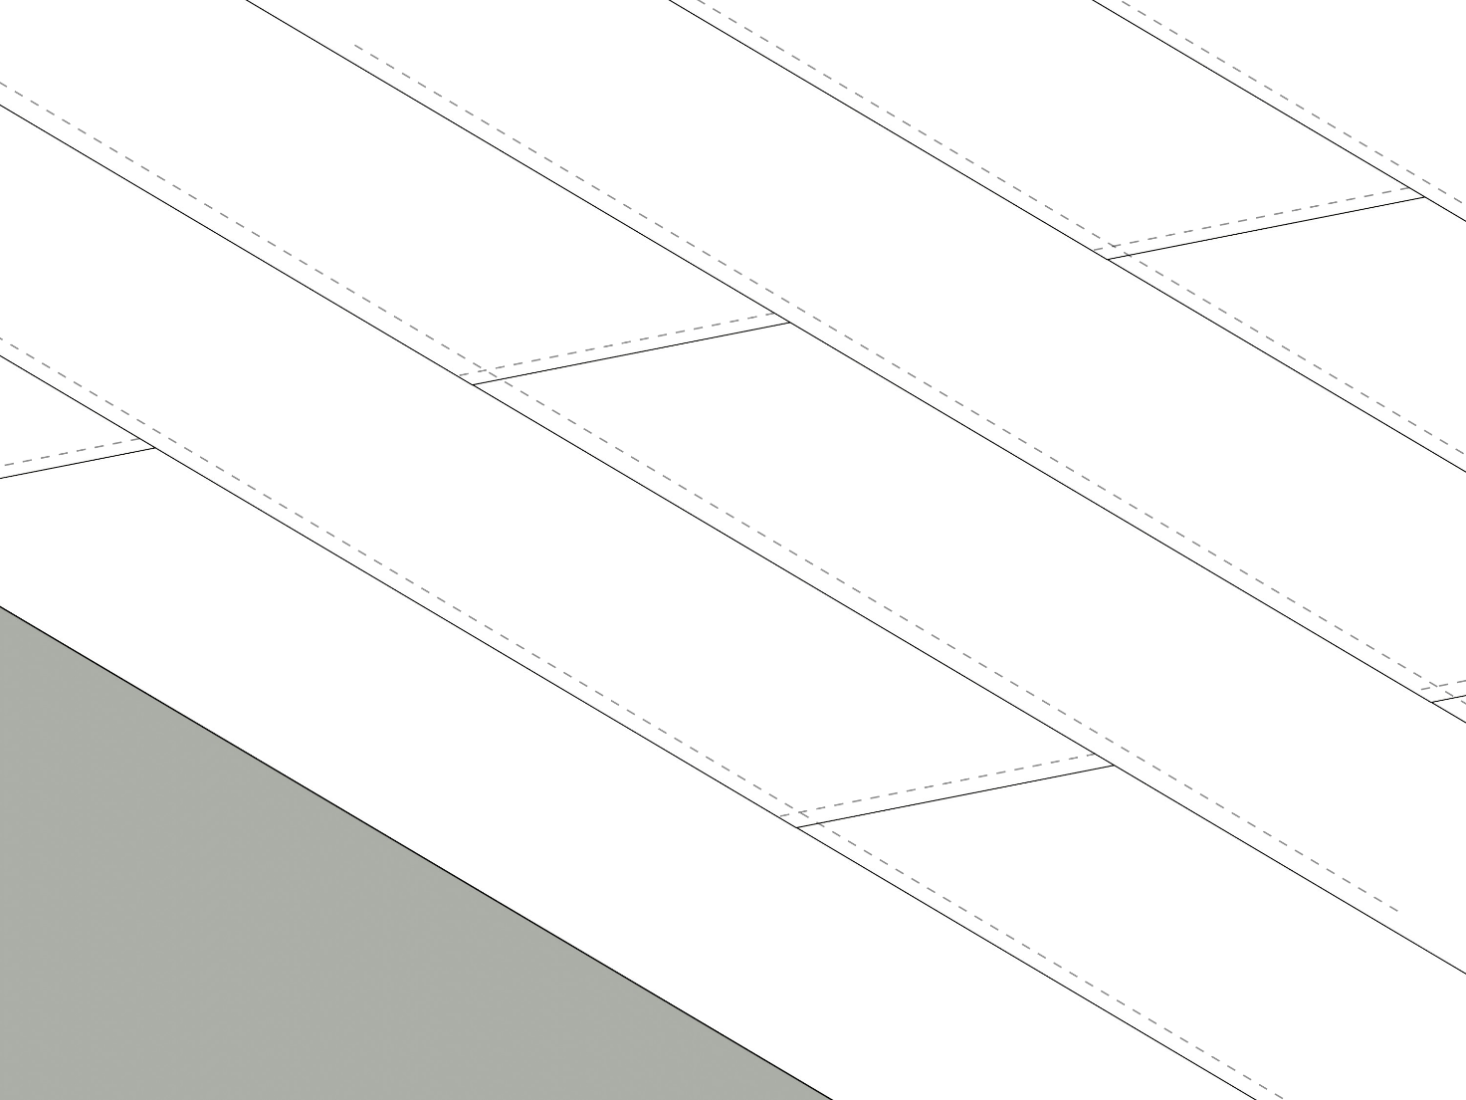
1
2

1. Elemento di tenuta (manto impermeabile) MAPEPLAN T
2. Sfalsamento longitudinale a quinconce delle giunzioni di testa

NOTA: In corrispondenza di ogni incrocio di tre teli (giunto a T), i bordi dei teli dovranno essere ribassati (fresati) per evitare possibili formazioni di canali capillari.

Posa del manto con giunzioni di testa a 4 teli con pezza

2
1
1. Elemento di tenuta (manto impermeabile) MAPEPLAN T
2. Fazzoletto di manto MAPEPLAN T di ricopertura dell’incrocio a 4 teli

NOTA: In corrispondenza di ogni incrocio di quattro teli, i bordi dei teli dovranno essere ribassati (fresati) per evitare possibili formazioni di canali capillari.

Fissaggio meccanico lineare al piede dei risvolti verticali

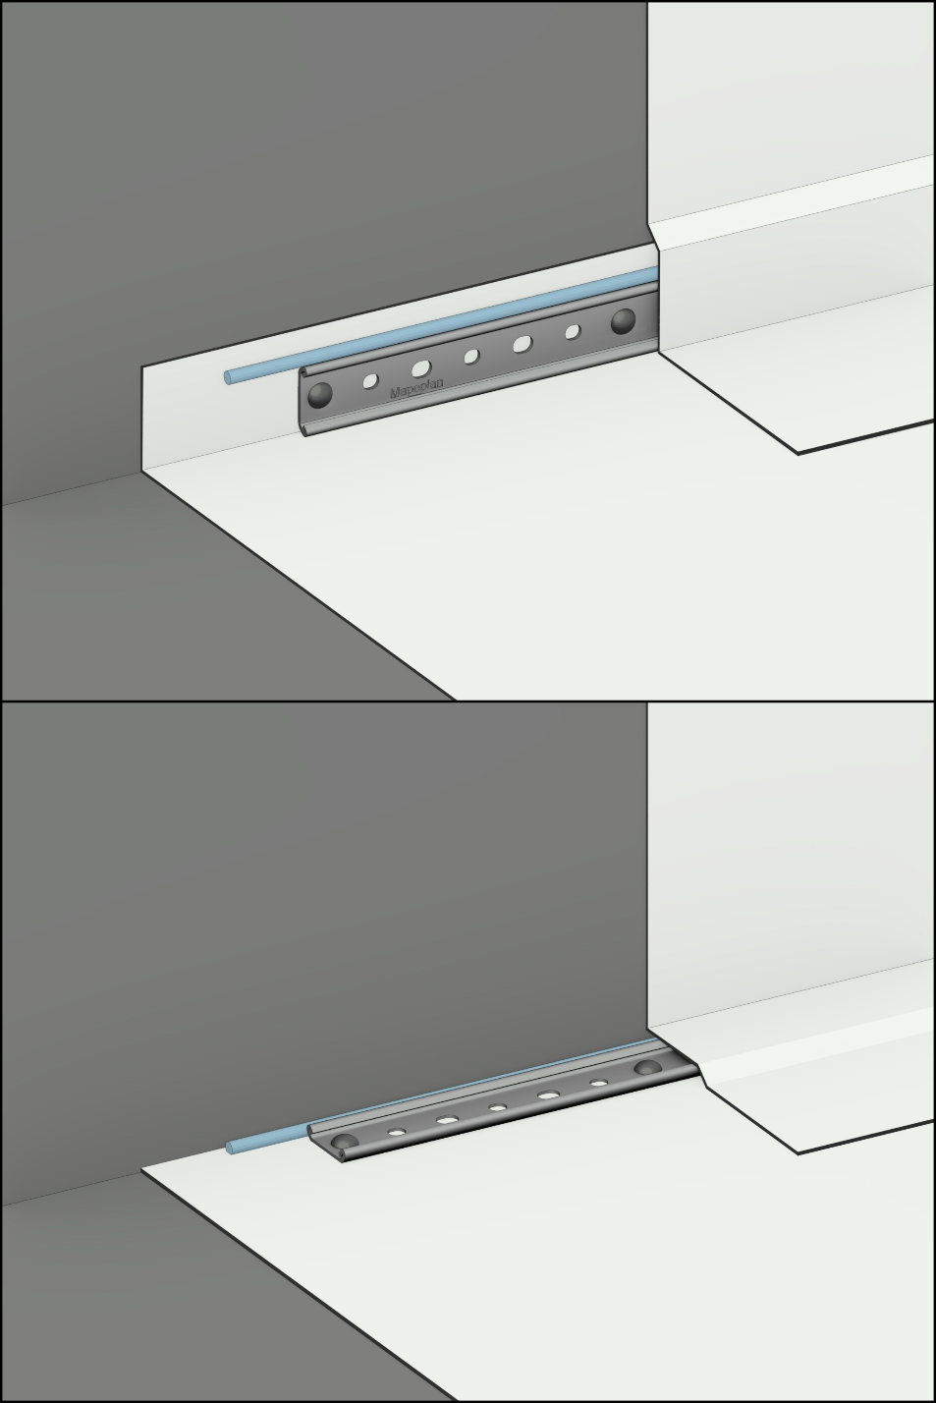
6
6
5
5
4
4
3
3
2
2
OPZIONE B
OPZIONE A
1
1

1. Elemento di tenuta (manto impermeabile) MAPEPLAN T
2. Fissaggio meccanico lineare con barra preforata MAPEPLAN METALBAR
3. Elementi di fissaggio idonei alla tipologia di supporto (minimo 4 pz/m)
4. Cordolo MAPEPLAN T CORD
5. Saldatura ad aria calda
6. Elemento di tenuta (manto impermeabile) MAPEPLAN T applicato sui risvolti verticali

Esempio di risvolto verticale fissato meccanicamente sotto i sormonti

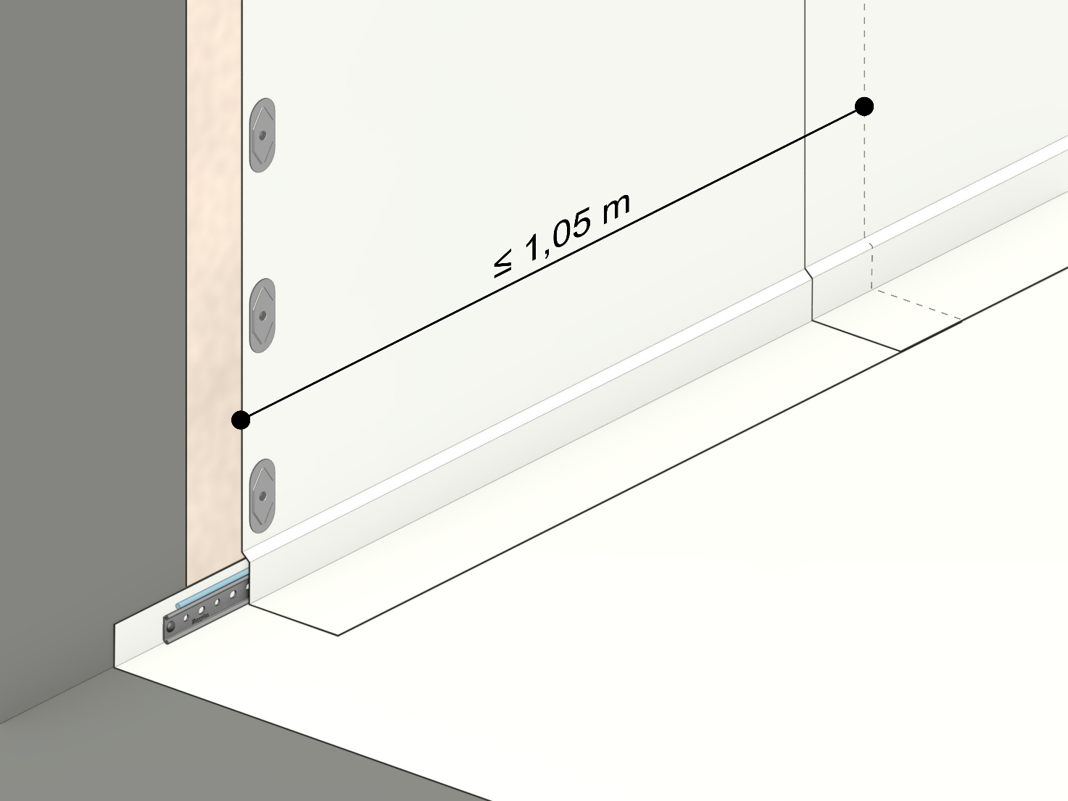
6
7
4
5
3
2
1

1. Supporto
2. Eventuale strato di compensazione POLYDREN PP
3. Elemento di tenuta (manto impermeabile) MAPEPLAN T
4. Fissaggio meccanico con barra preforata MAPEPLAN METALBAR + cordolo MAPEPLAN T CORD
5. Elemento di tenuta (manto impermeabile) MAPEPLAN T applicato sui risvolti verticali
6. Fissaggio meccanico del risvolto verticale per punti sotto i sormonti con placchette metalliche o manicotti e viti/elementi di fissaggio
7. Saldatura con aria calda

Nota: Per altezze dei risvolti superiori a 30 cm il manto impermeabile deve essere incollato sull’intera superficie oppure fissato meccanicamente.

Esempio di risvolto verticale fissato meccanicamente a induzione

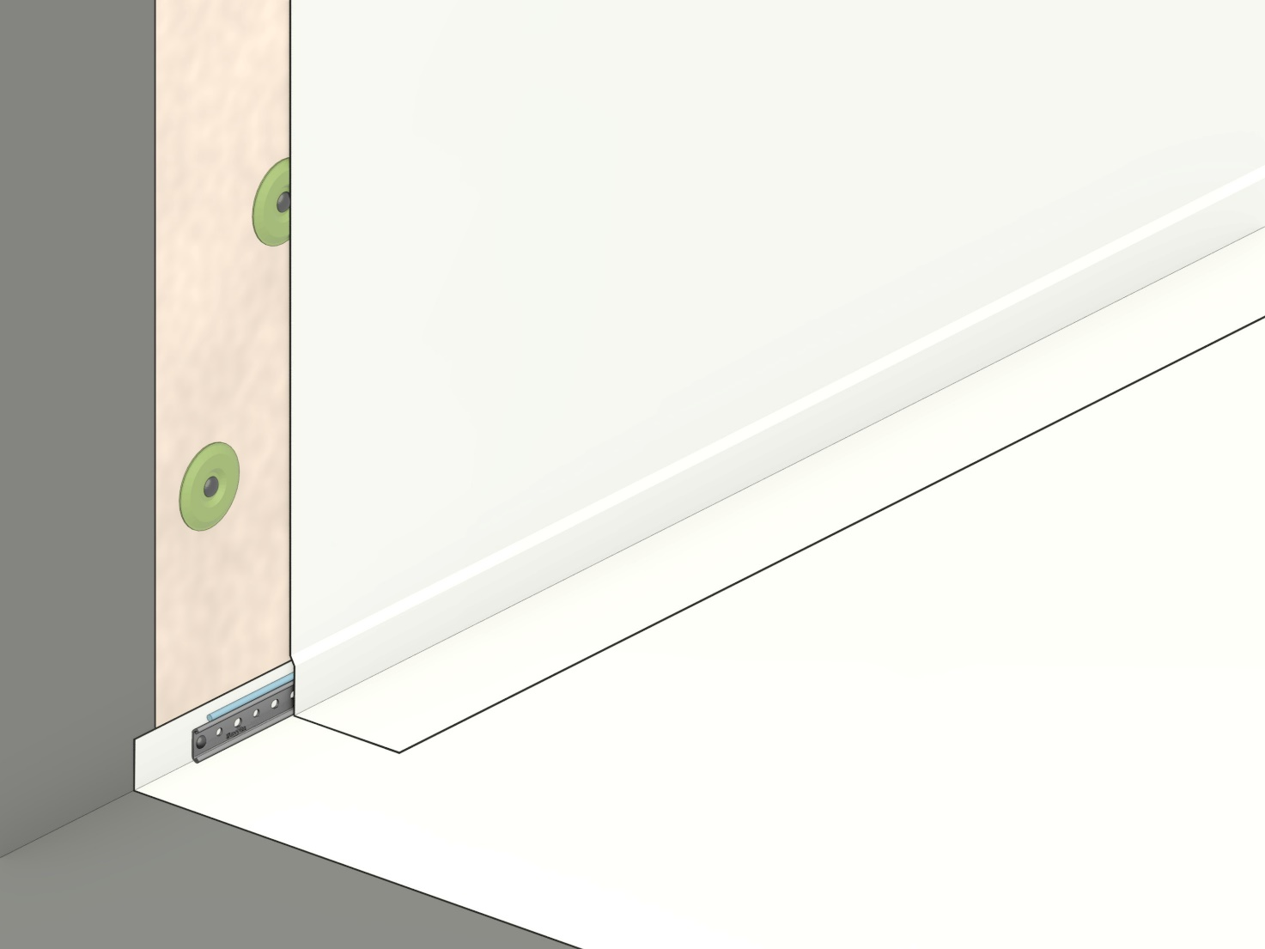
2
6
3
7
5
4
1

1. Supporto
2. Eventuale strato di compensazione POLYDREN PP
3. Elemento di tenuta (manto impermeabile) MAPEPLAN T
4. Fissaggio meccanico con barra preforata MAPEPLAN METALBAR + cordolo MAPEPLAN T CORD
5. Fissaggio meccanico del risvolto verticale per punti a induzione
6. Elemento di tenuta (manto impermeabile) MAPEPLAN T applicato sui risvolti verticali
7. Saldatura con aria calda

Nota: Per altezze dei risvolti superiori a 30 cm il manto impermeabile deve essere incollato sull’intera superficie oppure fissato meccanicamente.

Esempio di risvolto verticale incollato

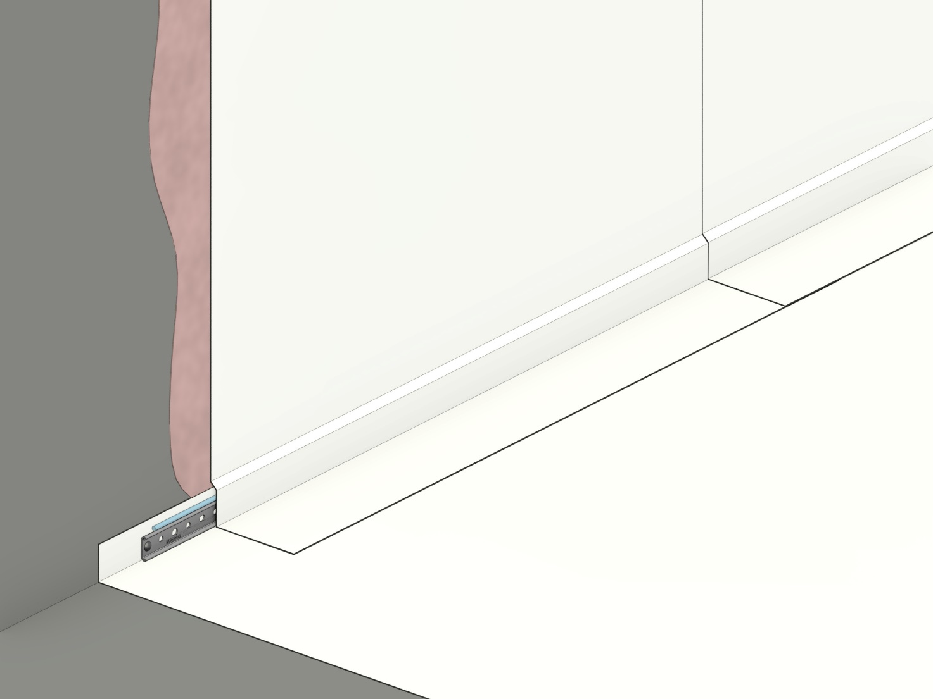
3
1
4
5
2

1. Supporto
2. Elemento di tenuta (manto impermeabile) MAPEPLAN T
3. Fissaggio meccanico con barra preforata MAPEPLAN METALBAR + cordolo MAPEPLAN T CORD
4. Saldatura con aria calda
5. Elemento di tenuta (manto impermeabile) MAPEPLAN T applicato sui risvolti verticali totalmente incollato con adesivo MAPEPLAN ADS 300 oppure MAPEPLAN ADS 310

Nota: Per altezze dei risvolti superiori a 30 cm il manto impermeabile deve essere incollato sull’intera superficie oppure fissato meccanicamente.

Esempio di risvolto verticale fissato meccanicamente con profilo

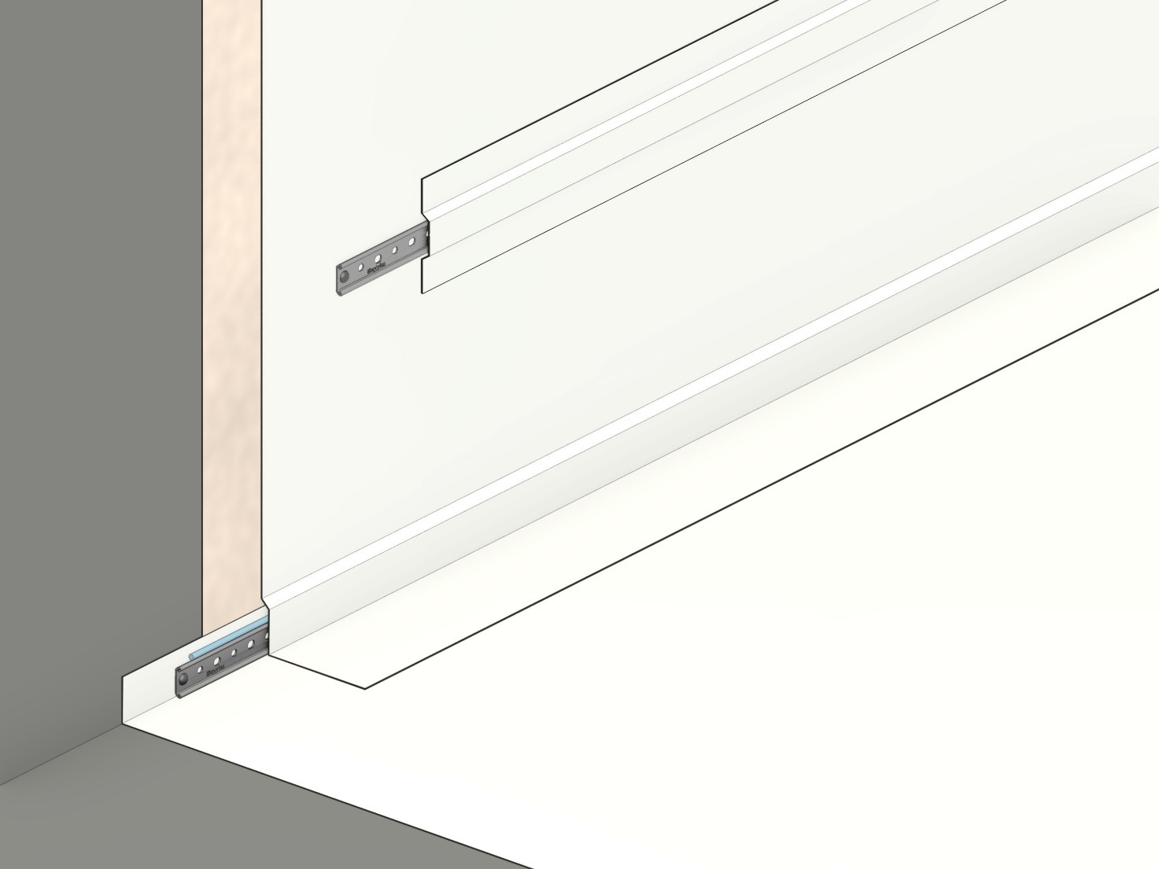
7
8
5
4
2
1
6
3

1. Supporto
2. Eventuale strato di compensazione POLYDREN PP
3. Elemento di tenuta (manto impermeabile) MAPEPLAN T
4. Fissaggio meccanico con barra preforata MAPEPLAN METALBAR + cordolo MAPEPLAN T CORD
5. Saldatura con aria calda
6. Elemento di tenuta (manto impermeabile) MAPEPLAN T applicato sui risvolti verticali
7. Fissaggio meccanico del risvolto verticale con barra preforata MAPEPLAN METALBAR
8. Striscia di manto impermeabile MAPEPLAN T di ricopertura

Nota: Per altezze dei risvolti superiori a 30 cm il manto impermeabile deve essere incollato sull’intera superficie oppure fissato meccanicamente.

Esempio di raccordo a parete

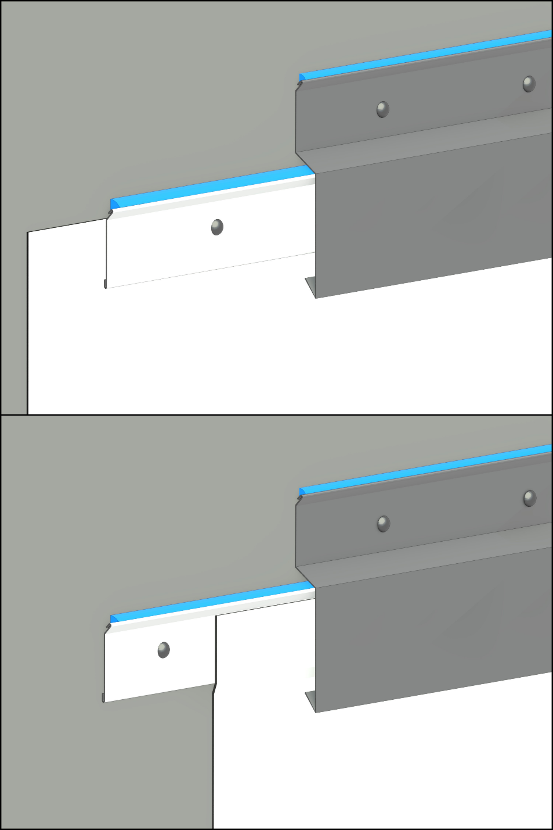
6
5
4
4
3
2
1
5
4
4
3
2
OPZIONE B
OPZIONE A
1

1. Supporto
2. Elemento di tenuta (manto impermeabile) MAPEPLAN T
3. Profilo parete di lamiera metallica
4. Sigillatura con mastice siliconico
5. Scossalina a gocciolatoio
6. Saldatura con aria calda

Esempio di bordo perimetrale

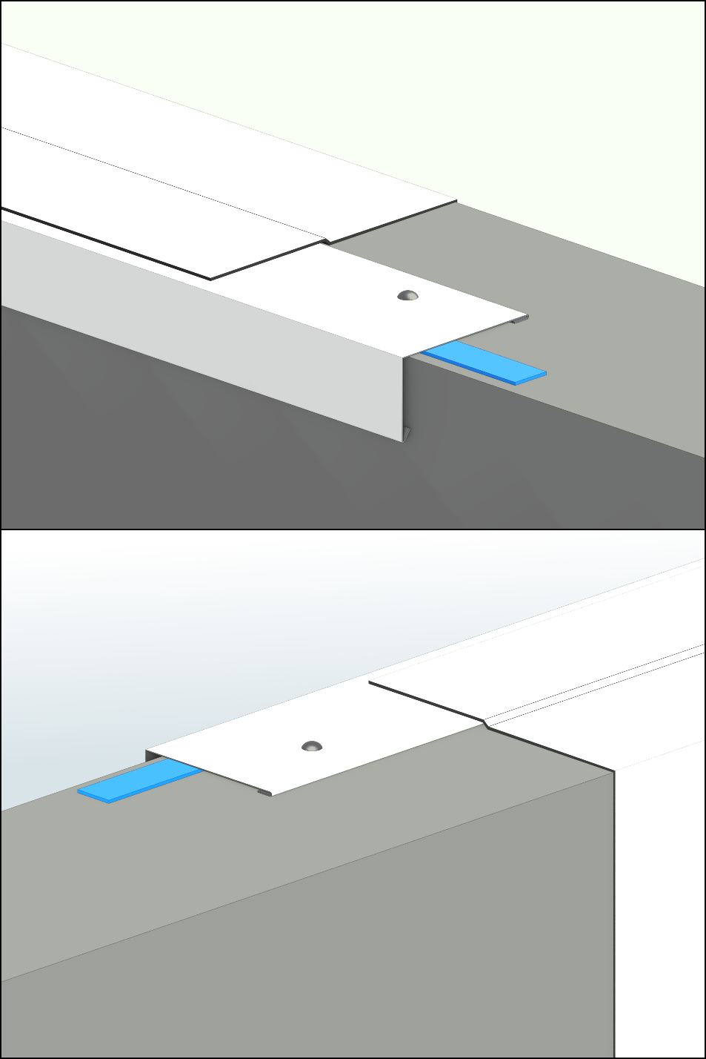
2
5
4
3
1
5
4
3
2
1
INTERNO COPERTURA
ESTERNO COPERTURA

1. Supporto
2. Elemento di tenuta (manto impermeabile) MAPEPLAN T
3. Guarnizione antivento oppure sigillatura antivento con mastice siliconico
4. Profilo di bordo in lamiera accoppiata MAPEPLAN T
5. Saldatura

Esempio di bordo perimetrale

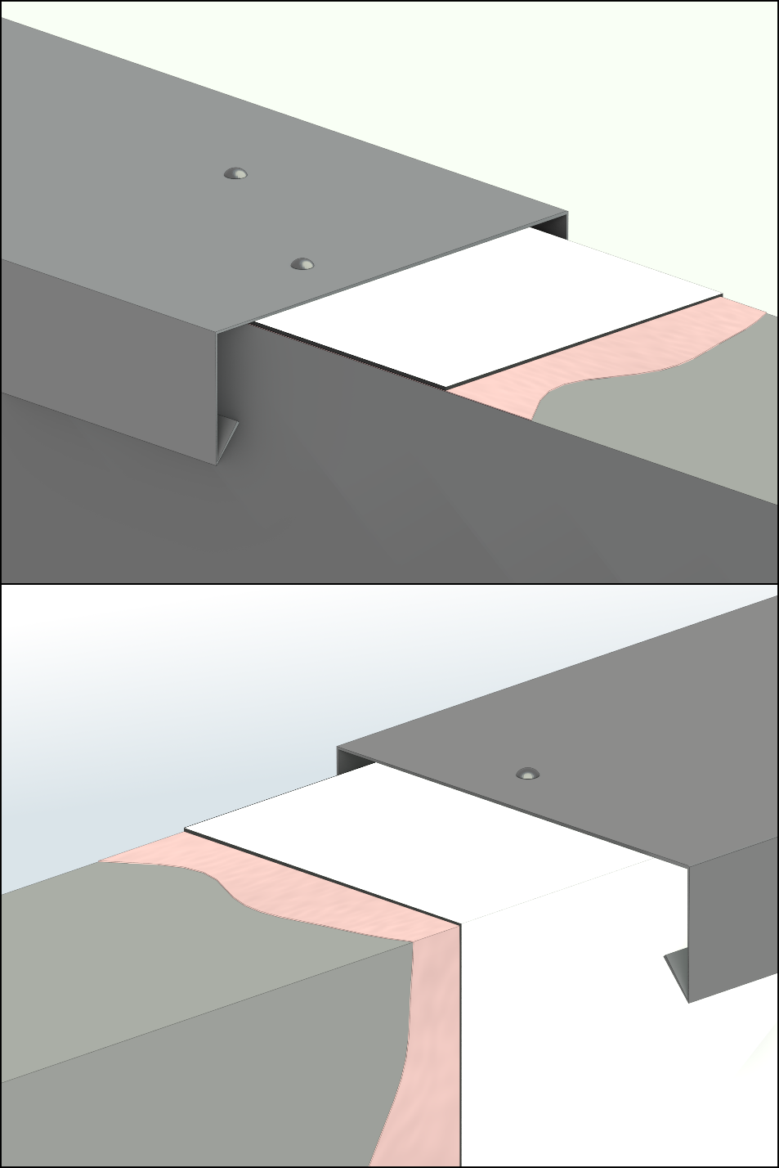
3
3
2
2
1
1
INTERNO COPERTURA
ESTERNO COPERTURA

1. Supporto
2. Elemento di tenuta (manto impermeabile) MAPEPLAN T applicato sui risvolti verticali totalmente incollato con adesivo MAPEPLAN ADS 300 oppure MAPEPLAN ADS 310
3. Scossalina a cappellotto

Esempio di bordo perimetrale

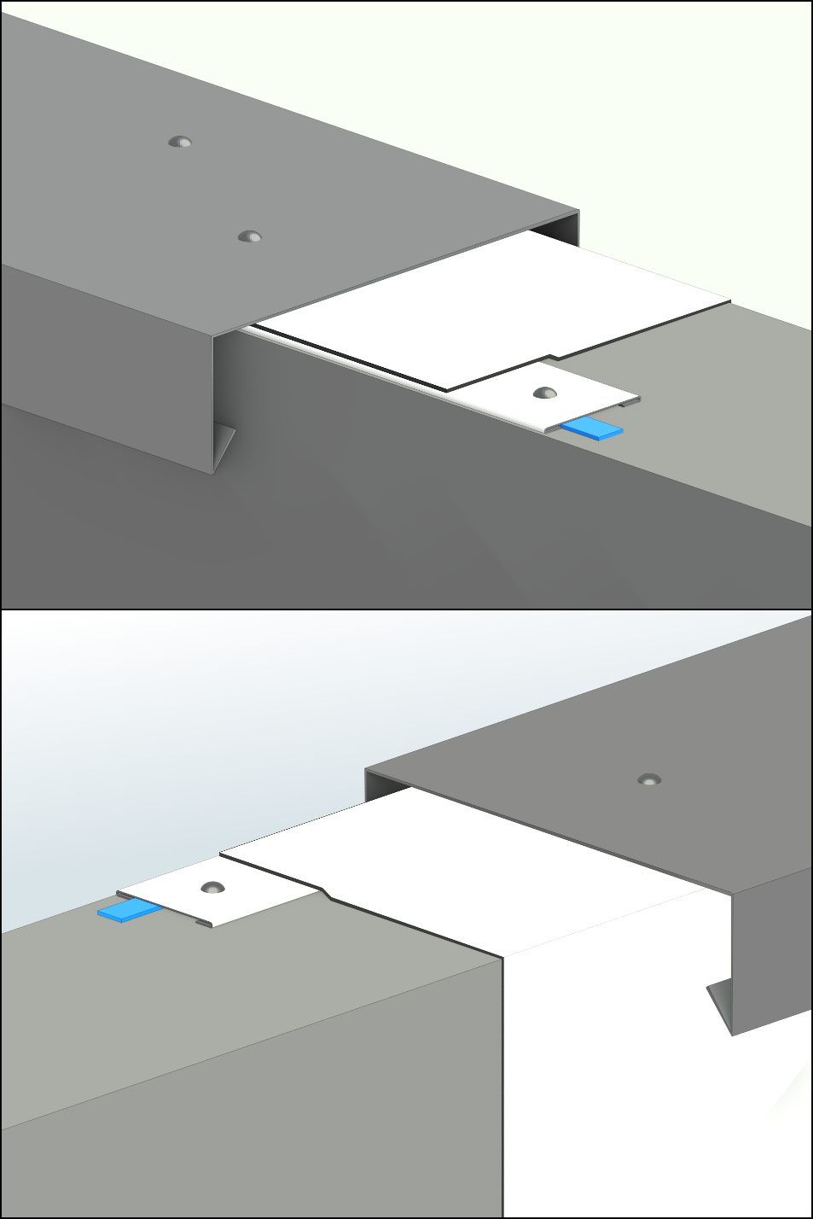
6
6
4
4
5
5
2
3
3
2
1
1
INTERNO COPERTURA
ESTERNO COPERTURA

1. Supporto
2. Elemento di tenuta (manto impermeabile) MAPEPLAN T
3. Guarnizione antivento oppure sigillatura antivento con mastice siliconico
4. Profilo piano in lamiera accoppiata MAPEPLAN T
5. Saldatura con aria calda
6. Scossalina a cappellotto
I dettagli di finitura inseriti nel presente documento rappresentano le soluzioni più comunemente riscontrabili su una copertura. Eventuali altri dettagli e soluzioni tecniche dovranno essere adeguatamente definiti e valutati caso per caso, in conformità con le norme tecniche e il Codice di Pratica IGLAE (riferimento: Codice di Pratica IGLAE, Appendice 1 - Parte Seconda), di concerto tra il Progettista o Direttore Lavori e l’Impresa Specializzata.

Allegati
A completamento ed integrazione della presente proposta tecnica inviamo in allegato i seguenti documenti:
- Manuale di manutenzione – Sistema impermeabile S04 Polyglass
- Schede tecniche dei prodotti Polyglass proposti

